ԿՐԹՈՒԹՅԱՆ,ԳԻՏՈՒԹՅԱՆ,ՄՇԱԿՈՒՅԹԻ ԵՎ ՍՊՈՐՏԻ
ՆԱԽԱՐԱՐՈՒԹՅՈՒՆ

«ԿՐԹՈՒԹՅՈՒՆ ԵՎ ԳՈՐԾՈՒՆԵՈՒԹՅՈՒՆ»
ՍՈՑԻԱԼ-ԲԱՐԵԳՈՐԾԱԿԱՆ
ԿՐԹԱՄՇԱԿՈՒԹԱՅԻՆ ՀԻՄՆԱԴՐԱՄ

ՀԵՏԱԶՈՏԱԿԱՆ ԱՇԽԱՏԱՆՔ

Խումբ՝ Հայոց լեզու և գրականություն
Թեմա՝ Բնությունը և մարդը Համո Սահյանի ստեղծագործության մեջ
Հետազոտող՝ Ռուզաննա Բաղդասարյան
Սյունիքի մարզի Քարաշենի Լ․Սարգսյանի անվան միջնակարգ դպրոցի հայոց լեզվի և գրականության ուսուցչուհի
Ղեկավար՝ Նելլի Ղուշունց

ԳՈՐԻՍ 2022
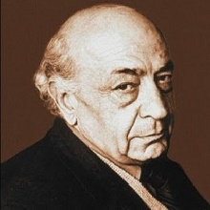

ՀՄԱՅԱԿ ՍԱՀԱԿԻ
ԳՐԻԳՈՐՅԱՆ

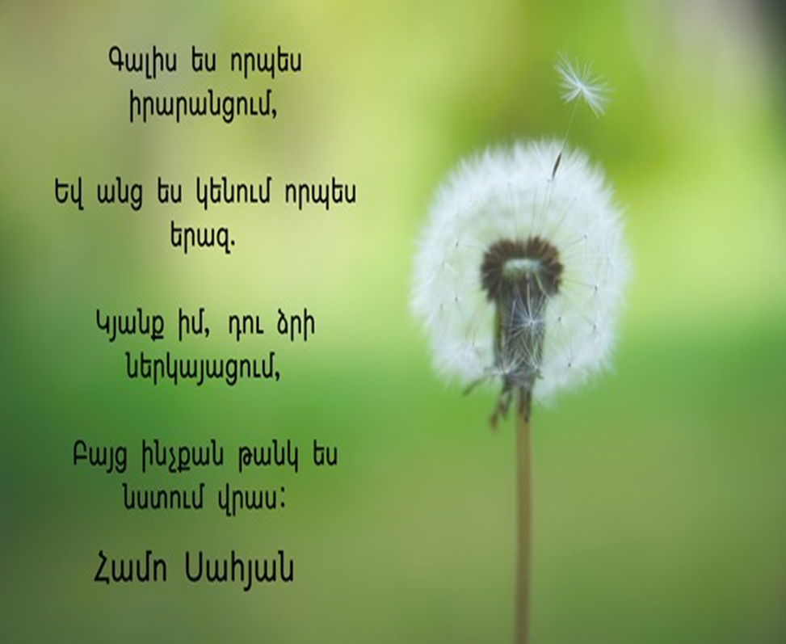

ԲՈՎԱՆԴԱԿՈՒԹՅՈՒՆ

Ներածություն…………………………………………………………………………․3
Բնությունը եւ մարդը Համո Սահյանի ստեղծագործության մեջ………..․․․․․․․․․․7
Եզրակացություն……………………………………………………………………….19
Գրականության ցանկ…………………………………………………………………20

ՆԵՐԱԾՈՒԹՅՈՒՆ

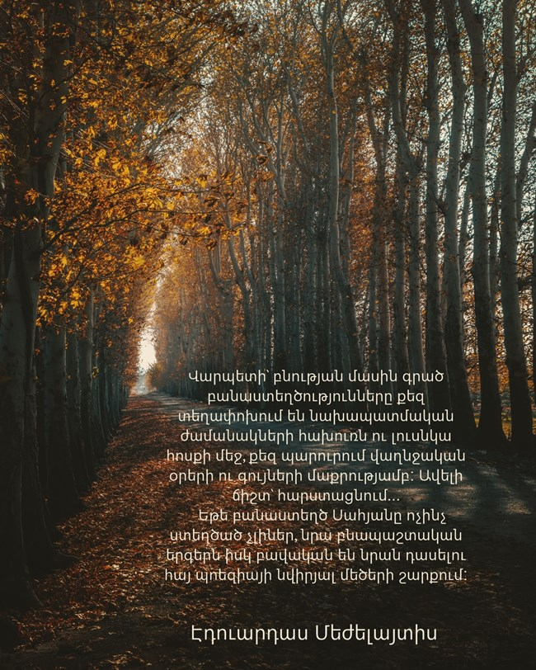
Բանաստեղծ Համո Սահյանը$(Հմայակ Սահակի Գրիգորյան$) ծնվել է Սիսիանի շրջանի ($Սյունիքի մարզ)Լոր գյուղում։Աշխատել է$մի շարք թերթերում,ամսագրերում՝ «Կոմունիստ»,«Ավանգարդ» և այլն։
Նա իր ստեղծագործելու ուղին սկսում է,երբ 1944 թվականին Ստեփան Զորյանի հրավերով գալիս է Երևան և բնակություն հաստատում նրա տանը։Հենց Զորյանի օգնությամբ է Սահյանը ստեղծել իր առաջին գիրքը՝ «Որոտանի եզերքին» վերնագրով։Որտեղ դրսևորվում էր Սահյանի բանաստեղծական ընդհանուր ուղղվածությունը՝ սեր հայրենի բնաշխարհի ու մարդու նկատմամբ։Դրանից հետո գրական մթնոլորտն ամբողջովին բռնկվեց սահյանական տրամադրություններով։Սահյանը խոր հետք թողեց հայ պոեզիայի ընթացքի վրա,և կարելի է ասել,որ նրա պոեզիան շարունակում է սնել ընթերցողներին։

Սահյանի կյանքի բազմաթիվ իրողություններ արտացոլվել են նրա ստեղծագործություններում։Ստեղծագործություններից շատերը բացահայտում են Սահյան բանաստեղծի կերպարը,տրամադրությունները,կյանքի բազմաթիվ իրողություններ,բնություն-մարդ կապը։Այս աշխատանքը որոշակի խնդիրներ և նպատակներ է հետապնդում։
Խնդիրներ՝
1․ Երեխաներին սովորեցնել ինչպես օգտվել գեղարվեստական գրականությունից։
2․ Ինչպես ընտրել թեմային համապատասխան օրինակներ։
3․ Գրականությունից ընտրված օրինակներով ամրապնդել նոր դասը։
Նպատակներ՝
1․ Համանման աշխատանքներով զարգացնել երեխայի ստեղծագործական միտքը։
2․ Այսպիսի աշխատանքով նպաստել բառապաշարի հարստացմանը և գրագետ
ներկայացնել բանավոր խոսքը։
3․Հասկանան գրողի աշխարհընկալումը։
Թեմայի արդիականությունը
Սահյանի ստեղծագործությունը,շնչելով ու ապրելով ազգային ոգով,դարձավ մեր ժողովրդի սրտից բխած խոսքը,իսկ նա՝ ամենաազգային,ամենաժողովրդական բանաստեղծը,իր ժողովրդի կենսագիրն ու ժամանակագիրը։Նրա ստեղծագործությունը կարծես հայի կյանքի հանրագիտարան լինի, որից շատ բան կարելի է սովորել և քաղել հայ ժողովրդի վարքուբարքի,կենցաղի,ազգային հոգեբանության ու մտածողության մասին։
Մարդ,բնություն,հայրենիք թեմայի քննությունը Սահյանի ստեղծագործություն ներում արդիական նշանակություն ունի,քանի որ հնարավորություն է տալիս նոր ժամանակների չափանիշներով վերլուծելու ազգային բազմաթիվ հարցեր,ինչպես նաև բանաստեղծի հայրենասիրական գաղափարների վերլուծությամբ նպաստել հայրենասիրական դաստիարակության ամրապնդումը։
Սահյանական պարզությունը հրաշք է․լույսն էլ այստեղ կարող է դառնալ մութի ստվերը,երազների բանալին բնության մեծագույն սերն է,սիրո բանալին՝ կարոտը,կարոտինը՝ երգը,երգինը․․․Կարելի է անվերջ շարունկել՝ սահյանական խոհի բեռը շալակած․․․
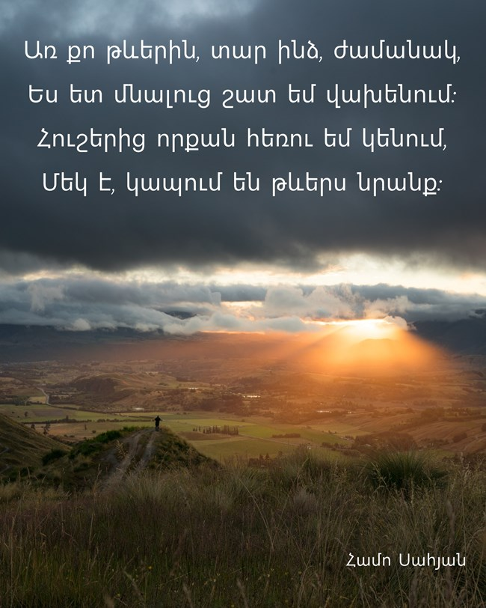

Բնությունը և մարդը Համո Սահյանի ստեղծագործության մեջ
Հայ բանաստեղծների ստեղծագործություններում մեծ դեր ունի բնությունը։Նրանց աշխարհում մարդու կյանքը և բնության տարերքը համահունչ են,իրար կապված։ Բնությունն է տնօրինում մարդկանց ճակատագիրը,մարդը ձուլված է բնությանը,նաև պայքարում,մաքառում է նրա դեմ,նվաճում իր իրավունքը։Մարդը բնության զավակն է,եթե խաթարվում է բնությունը,խաթարվում է և մարդը։Բնությունը գեղեցիկ է իր գույներով,իր ջերմությամբ,իսկ մարդն էլ բնությունից է վերցնում իր հոգևոր գեղեցկությունները,ապրումները,միաժամանակ հաղորդակցվում բնության հետ։Բնությունն ամենակարողն է։Բնաշխարհն է ձևավորում մարդկանց հոգեբանությունը,մտածելակերպը,քանի որ մարդը բնության մի փոքրիկ մասնիկն է։Դրա համար հայ հոգևոր մշակույթի շրջանակներում ստեղծվել է բնության նկատմամբ առանձնահատուկ բանաստեղծական վերաբերմունք։
Բայց չենք մոռանում նշել,որ բնության պոեզիայում նկատվում են դառնության,ցավի շեշտեր․բնությունը ավերվում,եղծվում է քաղաքակրթության ավերիչ շնչից,մարդը որոշ քայլեր ձեռնարկելով հեռանում է բնությունից,դառնում օտար,ու դա էլ պատճառ է հանդիսանում,որ մարդիկ դատարկվում ու արժեզրկվում են։
Բազմաթիվ բանաստեղծների համար բնությունը յուրահատուկ թեմա է։
Համո Սահյանի ստեղծագործության մեջ իր հաստատուն տեղն է գրավում բնությունը,բնության հետ կապված ամեն մի մասնիկ,ինչի համար էլ բանաստեղծն արժանացել է «բնության երգիչ» անվանմանը։
Բնություն և մարդ,մարդ և բնություն․Համո Սահյանի բանաստեղծական արվեստի հիմնական առանցքը։Բնության և մարդու սերտ կապը որևէ այլ բանաստեղծի ստեղծագործությունում չի հնչել այնպես ինքնատիպ,այնպես անկրկնելի,ինչպես Համո Սահյանի ստեղծագործության մեջ։Սահյանն էր այն բանաստեղծը,որ կարողացավ իր բանաստեղծական արվեստով համադրել մարդուն բնության մեջ և բնությանը մարդու մեջ։Եվ համադրումը դառնում է նրա պոեզիայի անբաժանելի մասը։Պատահական չէ,որ ռուս թարգմանիչ Ալլա Մարչետոն Սահյանի բնության հրաշալի նկարագրությունը,ինչպես նաև մարդ և բնություն անբաժանելի կապը
բնութագրում է այսպես․«Այստեղ ամեն ինչ մարդ է,ժայռը մարդ է,մասրենին մարդ է,Որոտանը մարդ է․․․»։Նմանատիպ գնահատական է տվել նաև բանաստեղծ Վահագն Դավթյանը․«Նա ինքն է իր պատկերած քարափը,ժայռը,անտառը,ինքն է իր քարանձավը,մասրենին,գետը,աղբյուրը,ծիածանի ծվենը»։Սահյանի համար բնությունն ամեն ինչ է,և բնությամբ է չափվում,որոշվում մարդու ներկայանալիության արժեկշիռը։Նա լավ է հասկանում բնության լեզուն,սերտ կապված է մայր հողին,քարափներին,ձորերին,գետերին,ծառ ու ծաղկին։Բանաստեղծը ձգտում է պահի մեջ որոնել բնության և մարդու հավերժության,իսկ հավիտենության մեջ՝ պահի գեղեցկության գաղտնիքը։
Համո Սահյանի համար բնությունը մի մեծ ընտանիք է,ամեն մի անդամ իր հմայքն ու առաքելությունը ունի։Հայրենի բնաշխարհի հարազատ պատկերները,ծննդավայրը և այդ աշխարհի մարդիկ ուղեկցել են բանսատեղծին ամբողջ կյանքում․«Լորում չեմ ապրում,Ապրում եմԼորով,Լորը լիքն է միշտ իմ հոր ու մորով»։Ու հայրենի բնաշխարհի յուրաքանչյուր թուփ ու ծառ,քար ու ժայռ,յուրաքանչյուր ձոր ու քարափ բանաստեղծի գրչի տակ դառնում են բնապատկերներ։
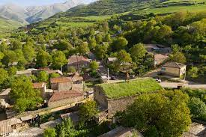Սահյանը գեղանկարիչ չէ ,բայց նա նկարում է բառերով,և նրա յուրաքանչյուր բառ ունի իր յուրահատուկ գույնը,որով էլ ամբողջանում է նրա բնապատկերը և այդ բնապատկերի հետ սերտորեն կապված մարդը։Բնության պատկերների նկարագրությամբ նա միաժամանակ կարողանում է բառերի միջոցով ներկայացնել հարազատ բնաշխարհի շարժն ու շունչը,աչքերիդ առջև հառնում է գետի հոսքը,անտառի խշշոցը,ամպրոպի ճայթյունը,խարույկի ծուխը և դրանց կողքին նաև հավերժական ուղեկիցը՝ մարդը։Նրա համար բնությունը մերթ մանկության վերհուշ է,մերթ մարդկային կյանքի,զգացմունքների իմաստավորում,մերթ աշխարհընկալման և ինքնաճանաչման միջոց,մերթ հասարակական երևույթների մասին խոսելու առիթ։
Միխայիլ Պրիշվինը իր գրառումներում այնքան նրբանկատորեն է նկարագրում բնությունը,որ կարող ենք կարծիք կազմել նրա անթերի նկարագրի մասին,կարդալով հետևյալ տողերը․«Բնությունը հասկանալու համար պետք է լավ իմանաս մարդուն և այդ ժամանակ բնությունը կլինի հայելի,որովհետև մարդն իր մեջ բովանդակում է համայն բնությունը»։Պրիշվինի արտահայտած այս միտքը բնորոշում է Սահյան բանաստեղծին։
Յուրաքանչյուր բանաստեղծ աշխարհը յուրովի է տեսնում և նորից «արարում» բանաստեղծությամբ։Բանաստեղծության խորհրդավոր ծնունդը նման է առեղծվածի․ինպես է միտքը,հույզը վերածվում բառի և այս ամենը Սահյանը զուգահեռում է ինքնակազմումի ջանքին․«Մասունք առ մասունք հավաքում ես քեզ//Եվ ամբողջանում։//Եվ գրում ես դու․․․Այսինքն դու քեզ//Աշխարհ ես բերում մի կրկին անգամ//Աշխարհ ես բերում//Եվ արարողի առաքինությամբ//Տալիս աշխարհին»$(Քարափների երգը,Երևան,1968,էջ 104$)։
Սահյանի ստեղծագործություններում անհամեմատ թարմ տպավորություն են թողնում այն գործերը,որոնց մեջ բնապատկերը փիլիսոփայական իմաստ կամ խորհուրդ է ստանում,առնչվում տիեզերքի և մարդու ճակատագրի հետ։Այդ իմաստով նրա քնարերգության մեջ գտնում ենք տասնյակից ավելի թարմ,գեղարվեստորեն տպավորիչ բանաստեղծություններ,որոնք ամփոփված են նրա «Որոտանի եզերքին»,«Ծիածանը տափաստանում»,«Քարափների երգը»,«Սեզամ բացվիր» և այլ ժողովածուներում։
Սահյանական ոգին գերազանցապես ընդգրկում է հայոց երկրի Զանգեզուր կամ Սյունիք լեռնաշխարհը,առավելապես՝ Լոր գյուղի շրջակայքը։
Նրա բնապատկերի բաղադրիչները անավանական հերոսներ են ՝
- լեռներ$(Գյազբել սար,Սալվադար,Աղոթարան սար,Կապուտջիղ լեռ$)
- ձորեր$(Տատնա ձոր,Դարբասի ձոր$)
- գետեր$(Որոտան,Լորագետ,Բասուտա գետ,Զորզորա գետ$)
- Քարերի աշխարհ՝ լեռ,սար,ժայռ,քարափ,քար։
Սահյանի խոհը ծավալվում է բանաստեղծական և պատմական ժամանակի՝ միանգամից մի քանի չափողականությունների մեջ։Այդ ժամանակները բացվում-ճեղքվում են իրարով ու իրար մեջ,և հավիտենության ոլորտը մուտք գործում պարբերաբար։Եվ իզուր չէ ասված,որ Սահյանի բանաստեղծական խոհը շրջվում է ետ,դեպի նախապատմական ժամանակը,սակայն նա միևնույն ժամանակ «հիշում է» հավիտենության մասին,և միաժամանակ չի մոռանում իր ժամանակի վերջը,որը նկատելի է դառնում նրա յուրաքանչյուր տողում՝ պատկերի,տեսիլի կամ տագնապի տեսքով։Սահյանը իր արարած աշխարհը պարբերաբար շրջում է,մի տեսակ փոխում է դիտակետը՝ բանաստեղծական ու մտածողական-վերլուծական նկատառումներով,այնպես է անում,որ մի պահ ամպերը դառնան նստակյաց,քարերը՝ քոչվոր,որ «աշունը ձորն է մտնում»,մյուսում՝ գարուն է բացվում,հաջորդում՝ ամառ։Այս բանաստեղծական խաղն էլ է յուրահատուկ նրան։Թվում է՝ գետը չի փախչում,այլ քարափներն են վազում։Այս ամենով Սահյանը փորձել է հնարավորինս ճշգրիտ հաղորդել բնաշխարհի շարժն ու շունչը,հզոր շնչառությունը՝ սրբազան տարածությունը՝ մերթ ճեղքելով գետի հոսանքով,մերթ էլ՝ բեկբեկելով։Գետի հոսումը,քարափների քայլելը բանաստեղծական խոսքի շարժն են։Սահյանը երբեմն կոնկրետ բանաստեղծական պատկերով հուշում է հանդիպման տեղը և կշիռը՝ «Գնամ Գյազբելիս հողմերը շնչեմ,//Թրջված ամպի մեջ թևերս թրջեմ․․․» կամ «Սրտիս միջով է գնում Զորզորա գետը․․․»։
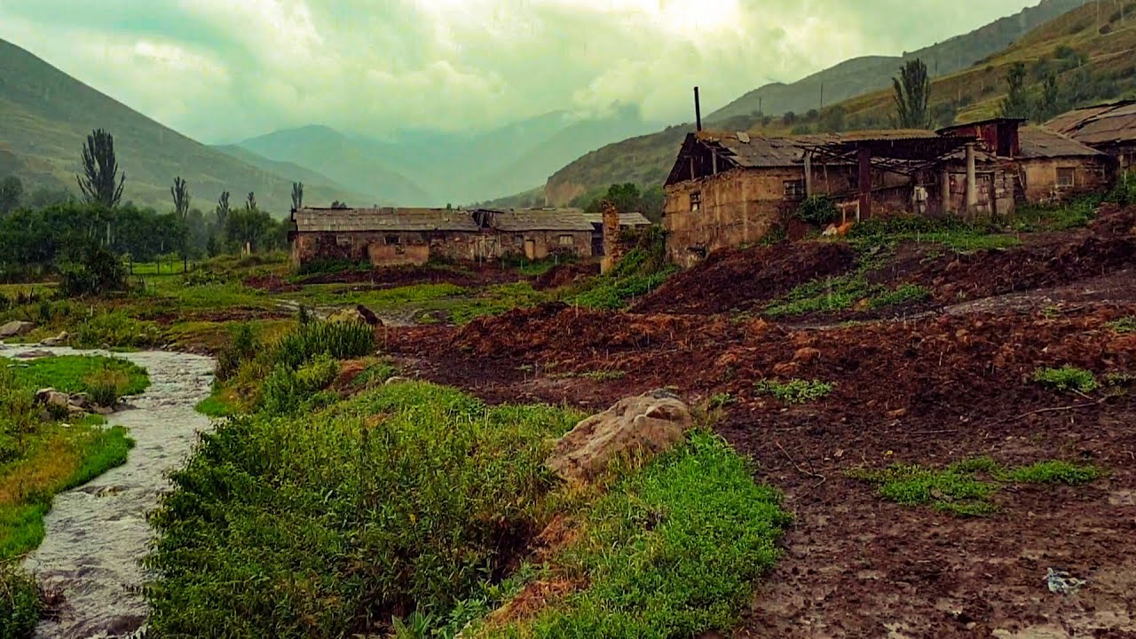
Այս հանդիպումը շատ կարևոր էր հատկապես քսաներորդ դարի կեսին։Եվ նա յուրահատուկ ձևով է ներկայացնում այդ հանդիպումը։Քանի որ հայ բանաստեղծն «ուզում էր»մեկ անգամ էլ հանդիպել,հպվել իր ակունքների,ինքնանալ ու շարունակել ճանապարհը։Եվ դրա վառ պատկերն է հետևյալ բանաստեղծական տողը՝ «Չգիտեմ՝ ուր եմ հասնելու,//Չգիտեմ՝ երբ եմ հասնելու․․․//Ճամփա է նստեմ այս քարին,//Շունչ քաշեմ ու գնամ նորից»$(Քարափների երգը,էջ 59$)։Ակնհայտ երևում է Սահյանի խոհը,խոր ու անհրաժեշտ ճշմարտությունը․մի պահ ինքնամփոփվել,ինքնահպվել ու հետո շարունակել մեծ աշխարհի ճանապարհը;Սա էր Սահյանի դերն ու ծառայությունը հայ բանաստեղծությանը։Սահյանի բանաստեղծությունը կարծես լիներ այն անջրպետը,որտեղ պետք է կայանար այդ հանդիպումը։Բայց պետք է նկատել,որ հենց այդ ճանապարհն անցնում է Սահյանի սրտի միջով։
Սահյանի յուրաքանչյուր ժողովածու մի ուրույն ու բացառիկ աշխարհ է։
«Քարափների երգը» բացառիկ դեր ու կշիռ ունի Սահյանի պոեզիայում,որտեղ բանաստեղծն փնտրում է ու ստեղծում բնության աննշան թվացող տարրերի կենսագրությունը,նշանները դնում շարժման ու դրամատիկ հարաբերությունների մեջ։Անձնավորումների ու շնչավորման միջոցով հասնում է պատկերաստեղծման առասպելական սկզբունքներին։Բառերի նոր ու յուրահատուկ ստուգաբանությունների միջոցով մոտենում է ժողովրդական ավանդական մտածողությանն ու առասպելաստեղծման աշխարհայացքին։Եվ այստեղ էլ թաքնված է Սահյանի բանաստեղծության չխամրող հմայքի գաղտնիքը։Սահյանը կարողանում է ճեղքել ժամանակը՝ տեղավորելով սկիզբը և վախճանը՝ օրվա,կյանքի,իր կյանքի,անընդհատությունը,հավիտենությունը։«Քարափների երգ»-ի առաջին «Լուսաբաց» գողտրիկ ստեղծագործության մեջ,նա բնության պատկերներով ներկայացնում է հեքիաթային լուսաբացի հմայքն ու շարժումը․«լույսը առավ սարին,սարսռում է սարը,սարսռում է քարը․․․» խորհրդավոր կերպով է բացվում լույսը,ճեղքում խավարը,շարժման մեջ դնում յուրաքանչյուր մասնիկ,լույսը շարժում է ամեն ինչ։Բանաստեղծը զուգահեռ է անցկացնում բացվող օրվա,մարդկային կյանքի,կյանքի ամեն ակնթարթի միջև։Եվ ընթերցելով այս բանաստեղծությունը՝ գալիս ես այն եզրահանգման,որ ստեղծագործությունը պատահական չէ ընտրված,այն ունի հիմնավորվածություն,բացի այդ նկատելի է դառնում,որ Սահյանը այդ բանաստեղծությամբ ներկայացնում է արարման տագնապը և երկունքին հաջորդող դժվար ծնունդը։Դրանով հասկանում ես,որ ամեն անգամ բանաստեղծն ինքն իրեն է աշխարհ բերում,երկնելով ծնվում է,արարելով՝ արարվում։Եվ երկար մտածելով,թափանցելով բանաստեղծության խորքերը,հասկանում ես,որ Սահյանը այստեղ առաջ է քաշել մարդ-տիեզերք կապը։Սահյանի պոեզիայում ձուլվում են պահն ու հավերժությունը։Նա մեծ ուրախությամբ է ներկայացնում լեռների զորությունը,որ լեռան վրա երկնքում սուզված մարդը կարող է վայելել «ամբողջ» հավիտենությունը ծայրից ծայր և այդ ամենը հաստատել «տիեզերքով մեկ»։Այսինքն թափանցելով սահյանական ստեղծագործությունների խորքերը՝ հասկանում ես,որ ամեն մի տող,ամեն մի ստեղծագործության մեջ չափանիշը մարդն է,իսկ ժամանակը հոսում է նրա միջով,խաչաձևվում նրա սրտում։Հասկանում ես,որ մարդու կյանքը ակնթարթ է տիեզերքի մեջ,որ պետք է ապրել,զգալ յուրաքանչյուր պահը։
Սահյանի հավիտենականության պատկերը երևում է նաև նրա ներկայացրած և արդեն հիշատակված գետի,կածանի,արահետի միջոցով։Քանի որ արահետ-կածան-շառավիղը այս տեսանկյունից գետ-առու զույգի համարժեքն է ու այն պատկերագծում է կյանքի հավերժական շրջապտույտը։Ինչպես «Այն արահետը հեռվում,//Գնում,գնում,//Ձորն է իջնում և կրկին,//Խառնվում է երկնքին»,$(Իրիկնահաց,Երևան,1984,էջ 186$)։Այսպես բանաստեղծը նորոգում է նաև փոքր ածուի թեման․«Պիտի գնամ,հասնեմ ծովին,//Փոքրիկ եմ ես բոլորովին,//Բայց հարուստ եմ ես իմ տվածով․․․Թե չլինեն գետերն ինձ պես,Ոչ մեծ գետ կլինի,ոչ էլ ծովը ծով կլինի»$(Քարափների երգը,էջ 169$)։Այստեղ էլ պատահական չէ ընտրված գետ-կածան համադրումը․գետն էլ ճանապարհ է,ջրի ճանապարհ։Եվ այսպես,իր ողջ ստեղծագործական կյանքի ընթացքում նա հավատարիմ է մնում«փոքր ածուի» ինքնատիպության սկզբունքին։Նրա «Քարափների երգը» ժողովածուի «Քո այդ փոքրիկ հնարով»,«Մեր արանքով մթին» փոքրիկ տողերում կարողանում է տեղավորել իր մտքերը՝ «երգի նեղ տեսության»,«գեղջկական քնարի»,«հեղեղներ են անցել ու քարափներ են դարձել» տողերով ներկայացնում է «հին ու նոր», իր անկրկնելի հեզությամբ ուղին շարունակելու և ունենալու իր «իր առուն,գետը» և վերջապես իր տեղը այս կյանքում։
Հայրենի բնաշխարհի քարերն անգամ շունչ ու հոգի են առնում բանաստեղծի տողերում,դառնում ոգեշնչման աղբյուր,դառնում հավերժության խորհրդանիշ։Ամեն ինչ ունեն քարափները․«Միայն մի բան չունեն Քարափները,Քարափները չունեն կարապի երգ»։Այո՛,հայրենի բնաշխարհը,ըստ Սահյանի,հավերժ է,և այդ հավերժության մեջ հավերժ է նաև հայ մարդը և պատահական չէ,որ «Գարունդ հայերեն է գալու» բանաստեղծության մեջ ավարտել է հետևյալ տողերով․«Գարունդ հայերեն է գալու,Հայերեն են գալու դարերդ»։Մարդը շատ բան ունի սովորելու բնությունից,իսկ բնությունը բարեհաճ է և շռայլ,տալիս է նա իր զավակին՝ մարդուն ամեն ինչ։Կյանքում նաև կան մարդիկ,որ նման են բնությանը՝ բարեսիրտ են,առատաձեռն և հյուրասեր․«Քարափը» բանաստեղծությունը դրա լավագույն օրինակն է։Բանաստեղծական պատկեր-համեմատության միջոցով Սահյանը ստեղծում է մարդու և բնության կապի լավագույն օրինակը․քարափը և իր Խաչիպապ պապը։Պապը,ինչպես որ «մանկության ձորի հյուրընկալ տերը՝ քարափը»,որ «ամեն մեկին իրեն արժանի պատիվն է տալիս»,բաժանում է ինչ ունի չունի,ու ամենակարևորը «չի պահանջում ոչ ոքից ոչինչ»։Խորիմաստ է այն միտքը,որ ասում է բանաստեղծը՝ հիշում իր պապին․«Սատանան տանի,ինչ-որ հեռավոր//Նմանություն կա Խաչիպապ պապիս//Եվ այս հյուրընկալ քարափի միջև»։
Այո՛, այս տողերով ասված է ամեն ինչ․նահապետական մարդը բնության նման է,անշահախնդիր,«չի դավաճանում հյուրընկալության հինավուրց ոճին»։Բանաստեղծության երկրորդ մասում Սահյանը խոսում է նաև այն մասին,որ հաճախ չարաշահում են բարությունը,որ ժամանակ է պետք,որ մարդը երբեմն նաև իր մասին մտածի«ինքնիր հետ մնա,իր ներսը նայի» և կրկին տա աշխարհին հարստություն։Բանաստեղծության մեջ ուղեկցում են բանաստեղծի հայրենի բնաշխարհի պատկերը,առանց այդ ամենի նա չի կարող ապրել։«Ախր ես ինչպես․․․»բանաստեղծության մեջ էլ բանաստեղծը Հայաստան աշխարհից դուրս ասելիք չունի,նրա ամեն մի անկյունը,ամեն մի մասնիկը,ամեն անկյունը իրենն է։
Սահյանի բնապատկերը բնության խոր ճանաչողության արդյունք է․«Աչք ու ականջ եմ ես մայր բնության,//Գիտակցությունը նրա մարմնավոր․․․»։Մարդու և բնության կապը ընդգծված է Սահյանի«Եվ ի՞նչ է տվել» բանաստեղծության մեջ։
Դեռ մանկուց է Սահյանը ճանաչել ու սիրել բնությունը,բնության այբուբենը և այն,ինչն կոչվել է աշխատանքային դաստիարակությունը․«Հիշում եմ,մանուկ օրերիս հայրս ինձ վեր էր կացնում մութուլուսին,ինքը նստում է էշի վրա,խուրջինը տալիս էր շալակս,ու գնում էինք,որ մինչև լույսը բացվի,հասնենք մեր արտատեղը։Մենք գնում էինք այդպես ամեն օր,նա՝ նստած,ես՝ ոտքով։Եվ հիմա,որ կյանքիս ճանապարհներին շատ դժվար արահետներ եմ անցել,թվում է՝ հորս օրհնությունն է վրաս,որ դիմացել եմ․․․»։Եվ Սահյանին բնութագրելով՝ կարելի է ասել,որ նա «Քարափների երգ»-ի,«Դաղձի ծաղիկ»-ի բանաստեղծն է,որ նրա պոեզիան՝ բնության կենդանի կյանքի բանաստեղծական վերարտադրությունը։
Սահյանի պատկերած բնաշխարհում մարդը,հողը,կենդանին,քարափը ներդաշնակության մեջ են,լրացնում են միմյանց․«Օրը մթնեց»,«Օգնականը ես եմ» և այլ բանաստեղծություններում ևս ներկայացված կերպարները բնավորության իրենց գծերով բնության հարազատ զավակներն են։Բնությունը, նրա ամեն մի քարն ու թուփը մարդու կյանքում առանձնանում են իրենց ունեցած դերով։«Ժայռից մասուր է կաթում»,«Մասրենին» բանաստեղծություններում տեսանելի է դառնում,որ բանաստեղծը առաջ է քաշել,գետ-կածան-արահետը,մի անգամ ևս ներկայացնում է բնության և հողի ուժը։
«Պտուղդ քաղող չկա» տողով սկսվող բանաստեղծության մեջ,որտեղ բանաստեղծը խոսում է մասրենու մասին,բայց այս անգամ արդեն նրան մտահոգում է մի շատ կարևոր հարց․մարդն ասես հեռանում է բնությունից,օտարանում նրանից։
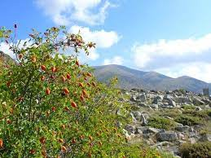
Ժամանակը կարծես հեռացնում է մարդուն բնությունից, և բնության մեջ մարդու կողմից մոռացության են մատնվում մի ժամանակ թանկ համարվող ,իսկ հիմա արժեքը կորցրած շատ երևույթներ։Այդպիսին է նաև այդ բանաստեղծության մեջ նկարագրված մասրենու ճակատագիրը։Մասրենու պտուղն այլևս մարդկանց կյանքում չունի այն դերն ու նշանակությունը,ինչ ուներ տարիներ առաջ։Հիմա մարդկանց կարծես չի հետաքրքրում մասրենին,մարդիկ ասես չեն նկատում իսկական,բնատուր գեղեցկությունը և այս «երես առած դարում» մասրենին լքված այրու հետ է համեմատում բանաստեղծը։Նոր ժամանակներում թուլանում է մարդու և բնության կապը․«Ասում են ՝ էլ մարդ չկա,Որ փնտրի քնքշանքից փշուր,Քեզ գրկի ու տաքանա,Մասրենի,Ժայռի մասրենի»։Գիտատեխնիկական առաջընթացը մարդուն հեռացնում է հարազատ բնությունից․սա է,որ մտահոգում է Սահյանին։Իսկ բնությունը պատրաստ է միշտ օգնելու մարդուն։$(«Աղոթարան սարը»$)։«Հյուրը հանկարծ ծարավ մնար,//Իզուր չէր հուսալը,//Սրտից աղբյուր կհաներ նա՝Աղոթարան սարը․․․»։
Սահյանի գրչի տակ բնության պատկերները դառնում են խոսուն բնանկարներ,զգում,տեսնում ես այն ամենը,ինչ նկարագրում է Սահյանը։Այդպիսի մի խոսուն պատկեր է «Անտառում» բանաստեղծությունը։Աշնանային անտառի բնապատկերը կարծես վրձնահարվածներով ներկայացված բնանկար լինի, որտեղ ամեն ինչ տեսանելի է․և՛ նիրհող անտառը,և՛ անտառապահի տնակը,և՛ խարույկի
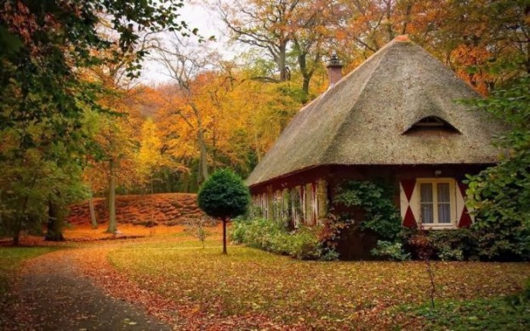
ծուխը։Կարծես աչքերիդ առջև է եղնիկի հորթը՝ մամուռը դնչին։Խորհրդավոր է աշնանային անտառը,և բնության այդ մասնիկը բանաստեղծի գրչի տակ դառնում է աշնանային գույներով ներկված մի բնանկար։Ու այս նկարագրին առանձին գույներ է տալիս բնության պատկերների անձնավորումը․
Եղյամն էր սունկի գլուխն արծաթում,
Մրսում էր կարծես վայրի նշենին,
Հանգստանում էր հողմը բացատում
Ականջն ամպրոպի ազդանշանին։
Բնության և մարդու հավերժական կապն է Սահյանը որոնում բնության պատկերների մեջ,և պատահական չէ,որ այդ միտքը նա արտահայտում է «Որոնում եմ» բանաստեղծության մեջ։Բնության մարդկայնացումն է բանաստեղծի բանաստեղծական արվեստի կոչումը։Դրանով ինքը որոնում է իրեն և ոչ միայն իրեն այլ նաև մարդուն։Նա որոնում է հողոտ ու արևոտ նախաստեղծ մարդուն,այդ մարդու հոգու պարզությունն է որոնում,և ինչպես ինքն է ասում․«Իմ սրտի ուզած մարդամոտ մարդուն» եմ որոնում։
Մարդու սահյանական մտատիպարը նախնական մարդն է՝ բնության հետ ձույլ ու ներդաշնակ․«ոտքերը հողոտ,ճակատն արևոտ»։Նախաստեղծ պարզությունն է որոնում Սահյանը հողոտ,արևոտ բնության հետ ներդաշնակ մարդու մեջ։Այս գաղափարը նա արտահայտել է․«Սեզամ բացվիր» ժողովածուի մեջ, ինչպես«Որոնում եմ ես»,այնպես էլ այլ բանաստեղծություններում։Բնությունը մշտապես գրավում է Սահյանին,նա բնությունից հեռու չի պատկերացնում իրեն,ուզում է ձուլվել բնությանը,հավերժանալ նրա մեջ։
․․․Դուք վկաներ նախնադարի,
Նախնադարոտ լեռներ,
Խլեք ինձ այս ժամանակից
Պահեք ձեզ մոտ լեռներ․․․
Սահյանը բնության երևույթների սառն արձագանքողն չէ,նրա հույզն է պատկերը դարձնում գունագեղ ու խոսքը՝ թրթռուն։Մարդկային կյանքի և բնության նմանության լավագույն արտայահտությունն է «Քամու համբույրը» բանաստեղծությունը․փոքրիկ տերևը ալեկոծում է մի ողջ անտառ,իսկ կյանքում հաճախ է պատահում,երբ ոչնչից մեծ աղմուկ է առաջանում։Մարդը նման է բնությանը,բնությունը՝մարդուն։
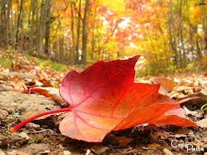
Բնությունը Համո Սահյանի ստեղծագործությունների հիմքն է,զինանոցը։Բնությունից է բանաստեղծը վերցրել իր պատկերները,գույները,ձևերը։Բնությունը հաճախ միջոց է բանաստեղծի համար իր ասելիքն արտահայտելու համար։
Աչքն ու ականջն եմ ես մայր բնության,
Գիտակցությունը նրա մարմնավոր․․․
Բնությունն է տվել բանաստեղծի իր ինքնությունը։Սահյանի պատկերած բնաշխարհում մարդը,հողը,կենդանին,քարափը ներդաշնակության մեջ են,լրացնում են միմյանց։
«Օրը մթնեց»,«Պապը»,«Օգնականը ես եմ» և մի շարք այլ բանաստեղծություններում հերոսները բնավորության իրենց գծերով բնության հարազատ զավակներն են։
Սահյանի քնարական հերոսի կենսագրությունը սերտորեն կապված է բնությանը։$(«Ամեն ինչից»,«Ես ծնվել եմ այնտեղ»,«Հայրենական տուն»,«Մեր տունն այնտեղ էր»$) և այլն։
Նույն բնաշխարհում է մարդը հոգեկան դրամա ապրում,նույն բնաշխարհում է ամոքվում նրա վիշտն ու ծաղկում սերը։Բնանկարի մեջ ներկայացվածը մի փոքր դրամա է «Ի՞նչու հիշեցրի» բանաստեղծությունը։Ծանր,տխուր մանկության մասին է վերհուշը․ցուրտ ձմեռնամուտ է և պատանին,որ ցնցոտիների մեջ է,տավարն է արածացնում։Կարծես նա ձուլվել է բնության պատկերին,քարին,և քարից տարբերվում է միայն իր դողով։Տղան գիտակցում է իր գործի կարևորությունը,բնության մեջ է հոր և որդու հանդիպումը,բնության մեջ էլ տղան չի ուզում ցավ պատճառել հորը և ասում է,որ չի մրսում,տաք է։Իսկ երբ հիշեցնում է քառասուն տարի անց հորը,հայրը լաց է լինում,իսկ որդին ցավում է ,թե ինչու հիշեցրեց։Սահյանական մարդու կերպարը կապվում է բնաշխարհի հետ,բնաշխարհ,որի հետ անբաժանելի թելերով կապված է մարդը։
Մայր հայրենիքը խորհրդանշում են բնության պատկերները․բարդին ու փշատենին,ժայռը,քարը հայրենիքի խորհրդանիշն են։Բնության սովորական երևույթները այլ գույն ու երանգ են ստանում Հայաստանում,Հայաստանի բնանկարը գեղեցիկ ներկայացված է «Անունդ տալիս» և մի շարք այլ բանաստեղծությունների մեջ։Բնությունն իր խոր ազդեցությունն է թողնում հայ մարդու բնավորության վրա,մարդիկ էլ բնության նման մաքառող են,պայքարող,դիմադրում են ամեն մի փորձության։
Սահյանի քնարական հերոսը իր էության մեջ կրում է իր հայրենիքի պատկերը,բնության ուժն ու կորովը։
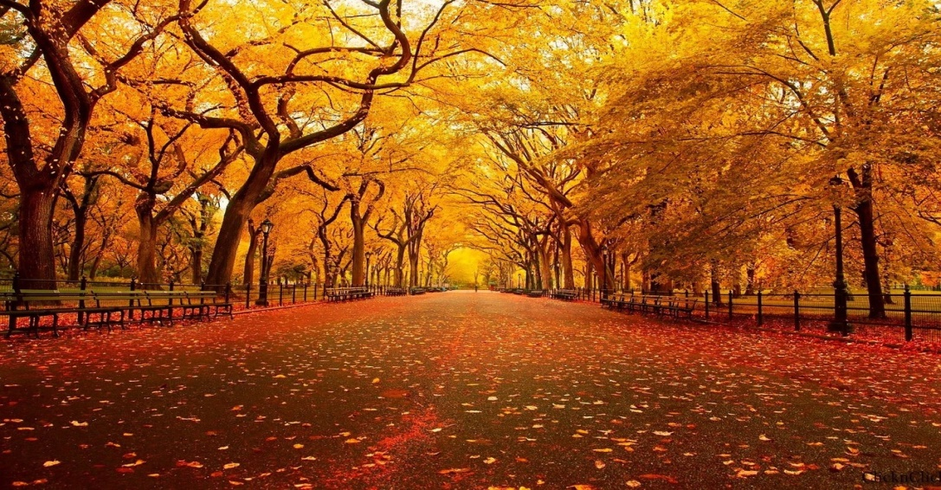

ԵԶՐԱԿԱՑՈՒԹՅՈՒՆ
Բանաստեղծական արվեստի ինքնատիպությամբ, ասելիքի յուրօրինակությամբ ու հստակությամբ 20-րդ դարի բանաստեղծների շարքում առանձնահատուկ տեղ է զբաղեցնում Համո Սահյանը։Բանաստեղծ,որ իր արվեստով ստեղծեց քարափների,ջրվեժների ու ծիածանների մի գունագեղ աշխարհ,աշխարհ,որի հետ անքակտելիորեն կապված է մարդը։Հայրենի բնաշխարհի յուրաքանչյուր տարրը,լինի ծառ թե քար,ձոր թե գետ,անտառ թե թուփ ,ամպ թե ամպրոպ,բանաստեղծ Սահյանի գրչի տակ դառնում է բանաստեղծություն-նկար,բնապատկեր։Եվ այդ բնապատկերի մեջ մարդն է նաև իր խոհերով,ապրումներով,իր ողջ էությամբ։Եվ մարդը բնությունից անբաժան է,բնությունից էլ ստանում է իր ուժն ու կորովը,և հաճախ նաև ուզում է նմանվել բնությանը,լինել նրա մեջ,և,ինչու չէ,հավերժանալ նրա գրկում։«Օրը մթնեց» գեղեցիկ բանաստեղծությունը Սահյանն ավարտում է հետևյալ տողերով․
Հիմա այդ մեծ գերդաստանից
Ոչ մեկը չկա,
Ես եմ մնացել լոկ
Իբրև հուշ ու իբրև վկա․․․
Իսկ հիմա․․․Հիմա չկա նաև բնության մեծ երգիչ Համո Սահյանը,բայց,ոչ,նա կա,կա իր բանաստեղծական յուրաքանչյուր տողում,յուրաքանչյուր պատկերում։Մենք նրան տեսնում ենք բնության յուրաքանչյուր նկարագրի մեջ,բնության բանաստեղծական պատկեր ներկայացնող յուրաքանչյուր հատվածում։
Մարդ-բնություն,բնություն-մարդ․սա է Սահյանի բանաստեղծական արվեստի հիմնաքարը։

Գրականության ցանկ
- Լևոն Մկրտչյան,Զրույցներ բանաստեղծի հետ $(նվիրված է բանաստեղծ Համո սահյանին$),Ե․«Սովետական գրող »,1984
- Համո Սահյան «Սովետահայ գրող»,1984
- Սովետահայ գրականության պատմություն,երկրորդ հատոր$(1941-1964,հատորում զետեղված է «Համո Սահյան»գլուխը,որը գրել է Սուրեն$
$Աղաբաբյանը$),Ե․ՀՍՍՀ ԳԱ,1967
3․Пришвин М,Собр,1957

